**Η ορχήστρα της ανακύκλωσης - Μια συμφωνία**

**του ανθρώπινου πνεύματος**

**Landfill Harmonic–A symphony of the human spirit**

ΗΠΑ - Παραγουάη, 2015, 84΄

Μια ταινία των **Brad Allgood** και **Graham Townsley**

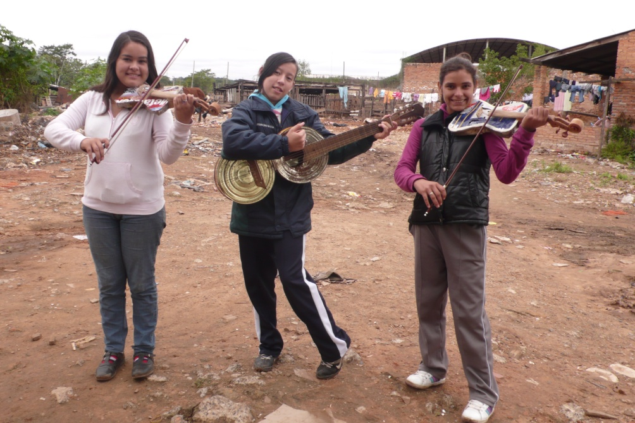

**Σύνοψη**

Η ταινία παρακολουθεί την «Ορχήστρα ανακύκλωσης της Κατέουρα». Πρόκειται για μια ομάδα μουσικών που παίζουν όργανα κατασκευασμένα αποκλειστικά από σκουπίδια. Όταν η ιστορία αρχίζει να κυκλοφορεί στα μέσα κοινωνικής δικτύωσης, η ορχήστρα εκτοξεύεται στο επίκεντρο του παγκόσμιου ενδιαφέροντος. Με την καθοδήγηση του ιδεαλιστή διευθυντή της Φάβιο Τσάβεζ, η ορχήστρα πρέπει να βρει τον δρόμο της σε πρωτόγνωρες συνθήκες, με εμφανίσεις σε μεγάλα γήπεδα και sold out παραστάσεις. Όμως, η κοινότητα της Κατέουρα πλήττεται από φυσική καταστροφή και ο Φάβιο πρέπει να βρει κάποιον τρόπο να προστατέψει την μπάντα και να προσφέρει μια νότα αισιοδοξίας στην πόλη. Το φιλμ αποτελεί μια μαρτυρία για τη δύναμη της μουσικής να μεταμορφώνει και την ανθεκτικότητα της ανθρώπινης ψυχής.

**Συντελεστές**

Σενάριο: **http://www.attractiondistribution.ca/images/0-pix.gif** **Alejandra Amarilla**

Σκηνοθεσία: **Brad Allgood, Graham Townsley**

Φωτογραφία: **Brad Allgood, Neil Barrett, Timothy Fabrizio**

Μοντάζ: http://www.attractiondistribution.ca/images/0-pix.gif **Brad Allgood**

Μουσική: **Michael A.Levine**

Ερμηνείες: **Favio Chávez, Nicolás Gómez, the children of Cateura**

**Βραβεία-Διακρίσεις**

* Βραβείο Καλύτερου Ντοκιμαντέρ, Long Beach International Film Festival 2015
* Βραβείο Καλύτερου Ντοκιμαντέρ, Porland Internatational Festival at Northwest Film Center 2016
* Βραβείο Καλύτερου Ντοκιμαντέρ, Sedona International Film Festival 2016
* Βραβείο Καλύτερου Ντοκιμαντέρ, Children’s Film Festival Seattle 2016
* Βραβείο Καλύτερης Ταινίας για όλη την οικογένεια, Maui Film Festival 2015
* Βραβείο Καλύτερης Ταινίας Κοινού, Take One Action Film Festival 2015
* Βραβείο Καλύτερης Ταινίας Κοινού, Tacoma Film Festival 2015
* Βραβείο Καλύτερης Ταινίας Κοινού, Scottsdale International Film Festival 2015
* Βραβείο Καλύτερης Ταινίας Κοινού, AFI Fest 2015
* Βραβείο Καλύτερης Ταινίας Κοινού, Napa Valley Film Festival 2015
* Βραβείο Καλύτερης Ταινίας Κοινού, Leeds International Film Festival 2015
* Βραβείο Καλύτερης Ταινίας Κοινού, Vancouver International Film Festival 2015
* Βραβείο Καλύτερης Ταινίας Κοινού, Frozen River Film Festival 2016
* Βραβείο Καλύτερης Ταινίας Κοινού, Thessaloniki Documentary Film Festival 2016
* Βραβείο Καλύτερης Ταινίας Κοινού, South African Eco Film Festival 2016
* Βραβείο Καλύτερης Ταινίας Κοινού, Environmental Film Festival at Yale 2016
* Βραβείο Καλύτερης Ταινίας Κοινού, Emerge Film Festival 2016
* Βραβείο Καλύτερης Ταινίας Κοινού, NorthwestFest 2016
* Βραβείο Καλύτερης Ταινίας, International Green Documentary Film Festival ECOCUP 2016
* Βραβείο Καλύτερης Μουσικής Ντοκιμαντέρ, Boulder International Film Festival 2016
* Βραβείο Καλύτερης Μουσικής Ντοκιμαντέρ, NorthwestFest 2016
* Βραβείο Teen Dox, Zagrebdox International Documentary Film Festival 2016
* Εύφημη Μνεία, Ajyal Youth Film Festival 2015
* Εύφημη Μνεία, Sheffield Doc Festival 2015

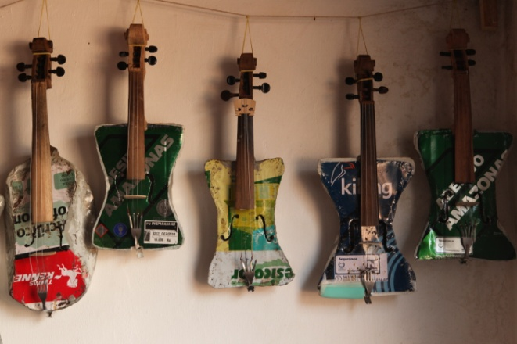

**Περισσότερα**

* Ο Brad Allgood είναι βραβευμένος κινηματογραφιστής. Εργάστηκε στο τηλεοπτικό δίκτυο PBS ως παραγωγός της καμπάνιας για την προώθηση, σε εθνικό επίπεδο, προγραμμάτων του καναλιού, ανάμεσά τους το «Downtoan Abbey» και το «Freedom Fighters», φιλμ της σειράς «American Experience». Έχει μάστερ στην παραγωγή Φιλμ και Βίντεο και μεταπτυχιακό στην Βιολογία και την Γεωλογία από το Πανεπιστήμιο της πολιτείας της Γεωργίας.
* Ο Γκράχαμ Τάουνσλι υπήρξε υποψήφιος για βραβείο Emmy, με παραγωγές απαιτητικών ντοκιμαντέρ για το τηλεοπτικό δίκτυο PBS, το National Geographic και το κανάλι Discovery. Σπούδασε ανθρωπολογία και κατέχει σχετικό Ph. D. από το πανεπιστήμιο του Κέιμπριτζ. Άρχισε να δουλεύει γυρίζοντας εθνογραφικά φιλμ για το BBC, όπως το «Ο Σαμάνος και ο μαθητής του», βασισμένο σε δική του μελέτη μιας φυλής στον Περουβιανό Αμαζόνιο και το «Από την καρδιά του Κόσμου», ένα φιλμ για την Ινδιάνικη φυλή Κόγκι που ζει στη Σιέρα Νεβάδα της Κολομβίας.

